第四周实验报告

广播网络实验

2015K8009922021

李一苇

**一、实验内容**

实现一个能转发数据包的Hub，使得连接到同一交换机的主机能通信。

并在此基础上进行三个子实验：

* 验证广播网络正常运行
* 验证广播网络效率
* 验证环形拓扑的广播网路会产生数据包环路

**二、实验流程**

实现hub里缺失的broadcast_packet函数：

只需要实现遍历链表，判等，发送三个操作。

便利链表用list.h里的宏定义函数实现，遍历的接口链表是instance->iface_list；

判等指判断两个端口的index属性相等

发送可利用写好的iface_send_packet用底层的Socket发送

iface_info_t *entry;

struct list_head *list = &instance->iface_list;

list_for_each_entry(entry, list, list) {

if (entry->index != iface->index) {

iface_send_packet(entry, packet, len);

}

}

**三、实验结果和分析**

1. 用ping验证广播网络的正常运行

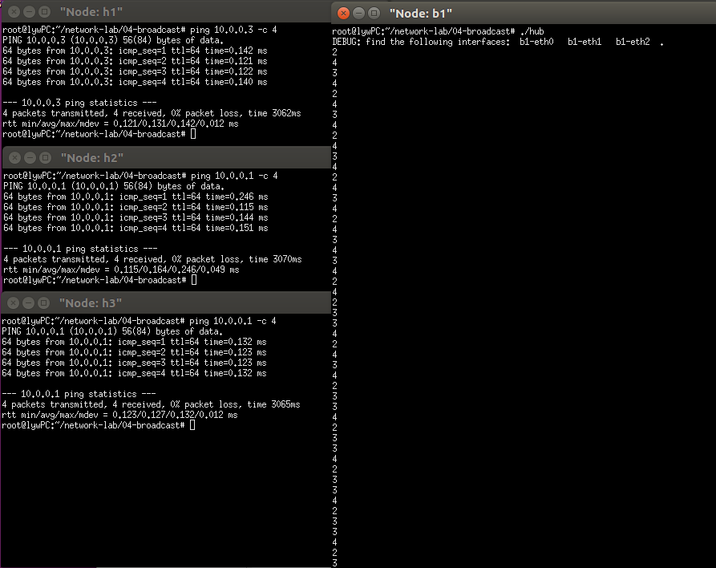

截图展示了三台计算机h1、h2、h3连接一个交换机b1之后依次ping的结果。结果表明主机是单向连通的。又由于ping包含数据包的回传操作，因此主机之间是双向导通，验证了广播网络正常运行。

1. 用iperf验证广播网络的效率

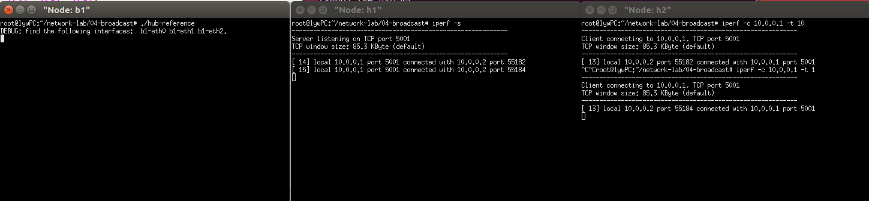

很奇怪，即使用老师的hub-reference，执行iperf也不能成功，表现为类似死循环的效果。

Disable_offloading.sh是有可执行权限的。

**Update：在安装老师给出的linux内核和header之后，重新实验成功**。

结果1）h1作服务器，h2和h3同时连接h1的效果：

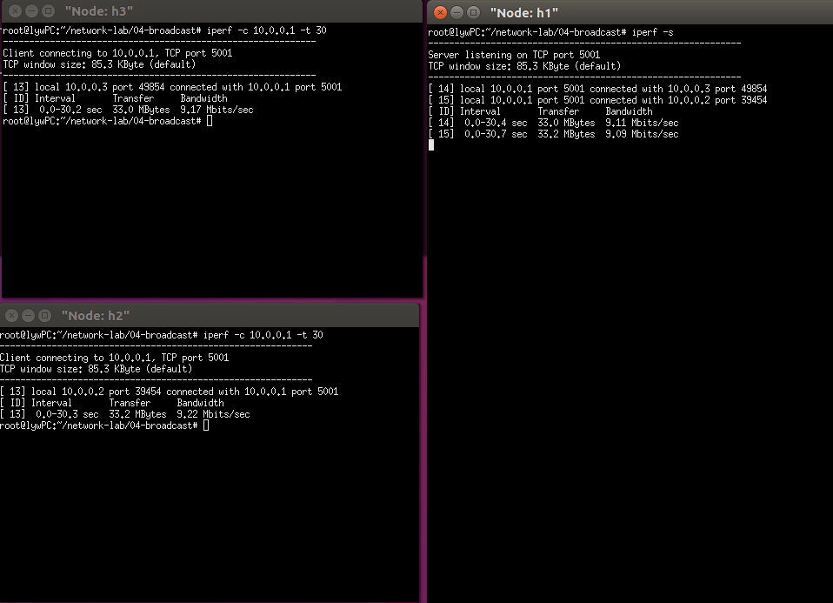

h1和h2作服务器，h3做客户端同时连接的效果

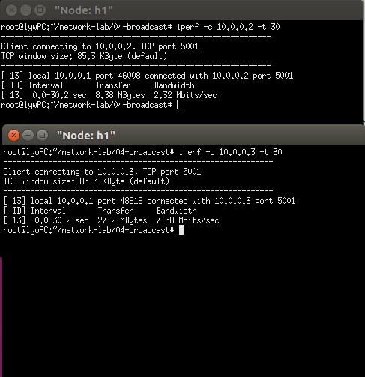

分析：在前一种情况下，h2和h3共同占用了h1到集线器的20Mb/s带宽，以及他们各自到集线器的10Mb/s带宽，因此发挥了最大效能，带宽评估接近10Mb/s。在后一种情况下，因为h3连接h1时，由于b1广播所有包，h2-b1的带宽受影响，最终结果一个为7Mb/s，一个为2Mb/s，出现了竞争关系，而且带宽相加和近乎为单个h2-b1的带宽，猜想得到了证实。

1. 编写环形拓扑，验证环形广播出现数据包环路

环形拓扑：三个Hub节点b1，b2，b3两两互连，两个主机节点h1连b1，h2连b2

在h1中向h2发送一个数据包，在wireshark中抓包结果如下：

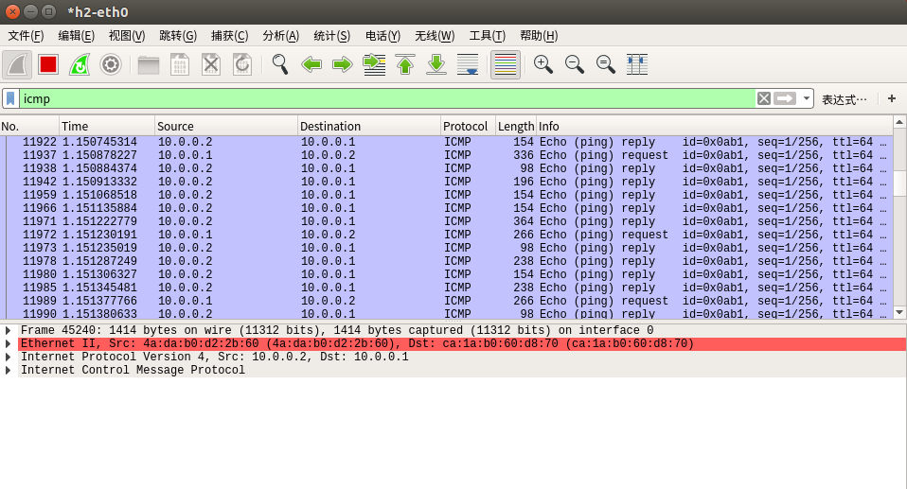

在h2中执行ping 10.0.0.1 -c 2

只在h1中对ping发送的ICMP协议包进行跟踪，发现两点：

1. 这个过程并不是无限持续的，直到45240后转发结束。此后三个hub都不再收到转发消息
2. 转发时数据包的长度呈现递增的趋势（如下图）

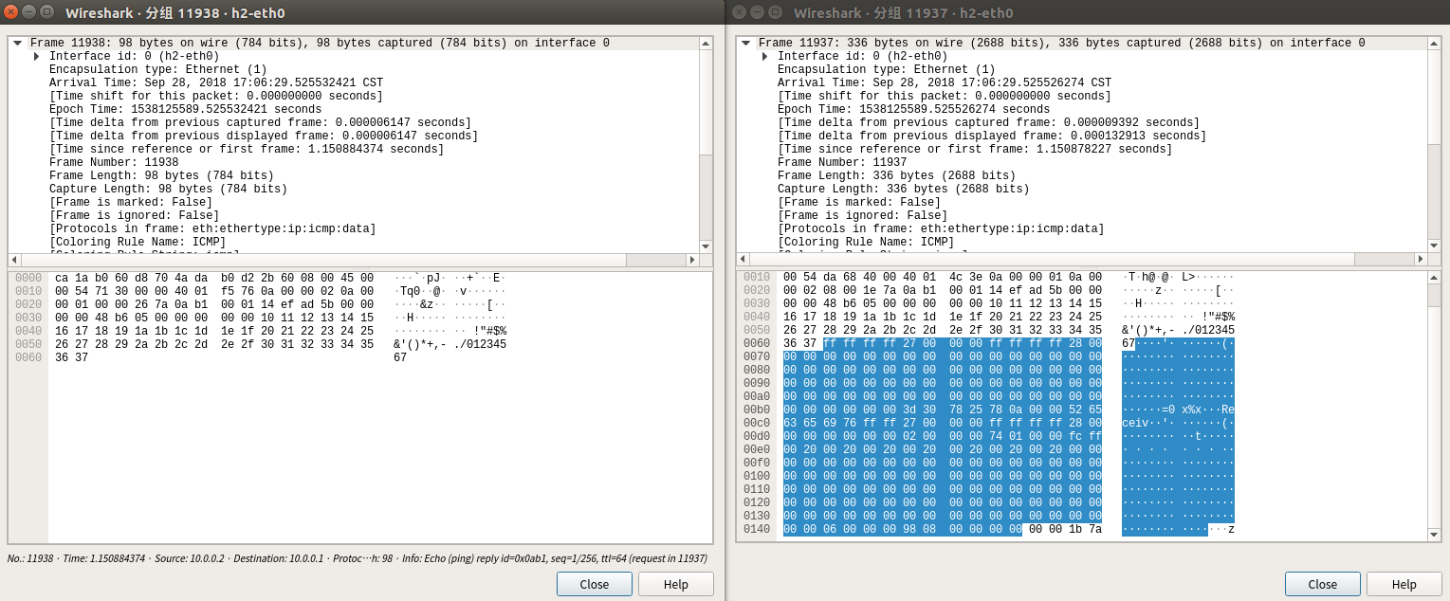

经过老师进行分析和网上查找资料，了解到一个网络层帧长度的最大值MTU为1514字节（一说对应的IP包为1500字节），主要是为了提高发送和接收效率而做出的折衷妥协（大包的丢包率更高）

**疑问：**

* 对于数据包在转发过程中的增大，没有搜到合理的解释。
* 而且在发送大于1500字节的包的过程中，socket并没有报错，也不知道原因。

期待老师和助教解答！

**Update：在采用老师的内核之后问题解决，数据包长度没有增加，所以数据包会一直在网络中转发，直到资源耗尽，用wireshark抓包截图如下（发包未终结）：**

